
城東区はなびとコスモスタッフの会

２００５年6月に、花と緑を活用した“うるおいとやすらぎのあるまち”をめざして、緑化ボランティアグループ「城東区はなびとコスモスタッフの会」を結成しました。
行政との協働事業である「種から育てる地域の花づくり支援事業」への参画のほか、地域花壇の維持・管理、緑化イベントへの参加、寄せ植え講習会の開催など、地域の緑化推進のためにがんばっています。
城東区を“花と緑あふれるまち”にするために、みなさんも活動に参加しませんか？



鯰江公園内の「花づくり広場」で、季節の花を種から育て、水やり、ポットへの移植などを経て、公園や道路、区役所や福祉施設など公共ゾーンの花壇へ植え付けを行っています。

セルトレイに種まき
出荷

ポット移植
・
花壇植え付け
コスモスタッフの会では、約６０名のメンバーが地域ごとにグループに分かれ、曜日を決めて花づくり広場で活動をしています（曜日は２カ月に１度変更）。各グループは週１回おおむね午前中に、水やりなど和気あいあいと、楽しく活動を行っています。
自分の手で蒔いた一粒の種から、小さな芽がでて、 すくすくと育った苗が花をつけた時の喜び、色鮮やかな花いっぱいの花壇を作り上げた時の充実感・・・。活動には、仲間とともに花苗を育てる楽しさ、新鮮な驚きや喜びがあります。ご興味のある方は、お問い合わせのうえ、ぜひ一度ご見学ください。
（お問い合わせ先、活動場所は裏面をご覧ください→）
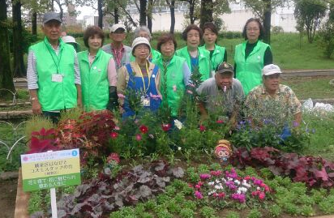

花づくり広場は
集会所・憩いの家の西隣です

＜花づくり広場（鯰江公園内）周辺図＞
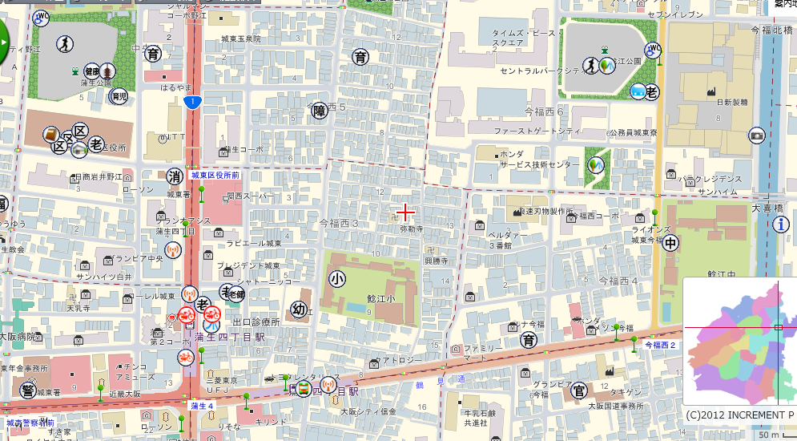

鯰江老人憩いの家

鯰江公園集会所
城東区役所

申込み方法
下記「城東区はなびとコスモスタッフの会入会申込書」にご記入のうえ、
城東区役所3階35番窓口 市民協働課（市民活動支援担当）までご持参ください。※お問い合わせ TEL：６９３０－９７４３ FAX：６９３０－９０４０
平日 午前9時～午後5時30分、 土・日・祝・年末年始はお休み

(C) Yahoo Japan
城東区はなびとコスモスタッフの会入会申込書
年 月 日
氏 名
住 所
電話番号

事 務 局  記 載 欄 | □会員名簿（ ）
申込書により収集した「個人情報」については、会員へ配付する名簿作成のために使用し、本人のご承諾なく第三者に提供いたしません。

